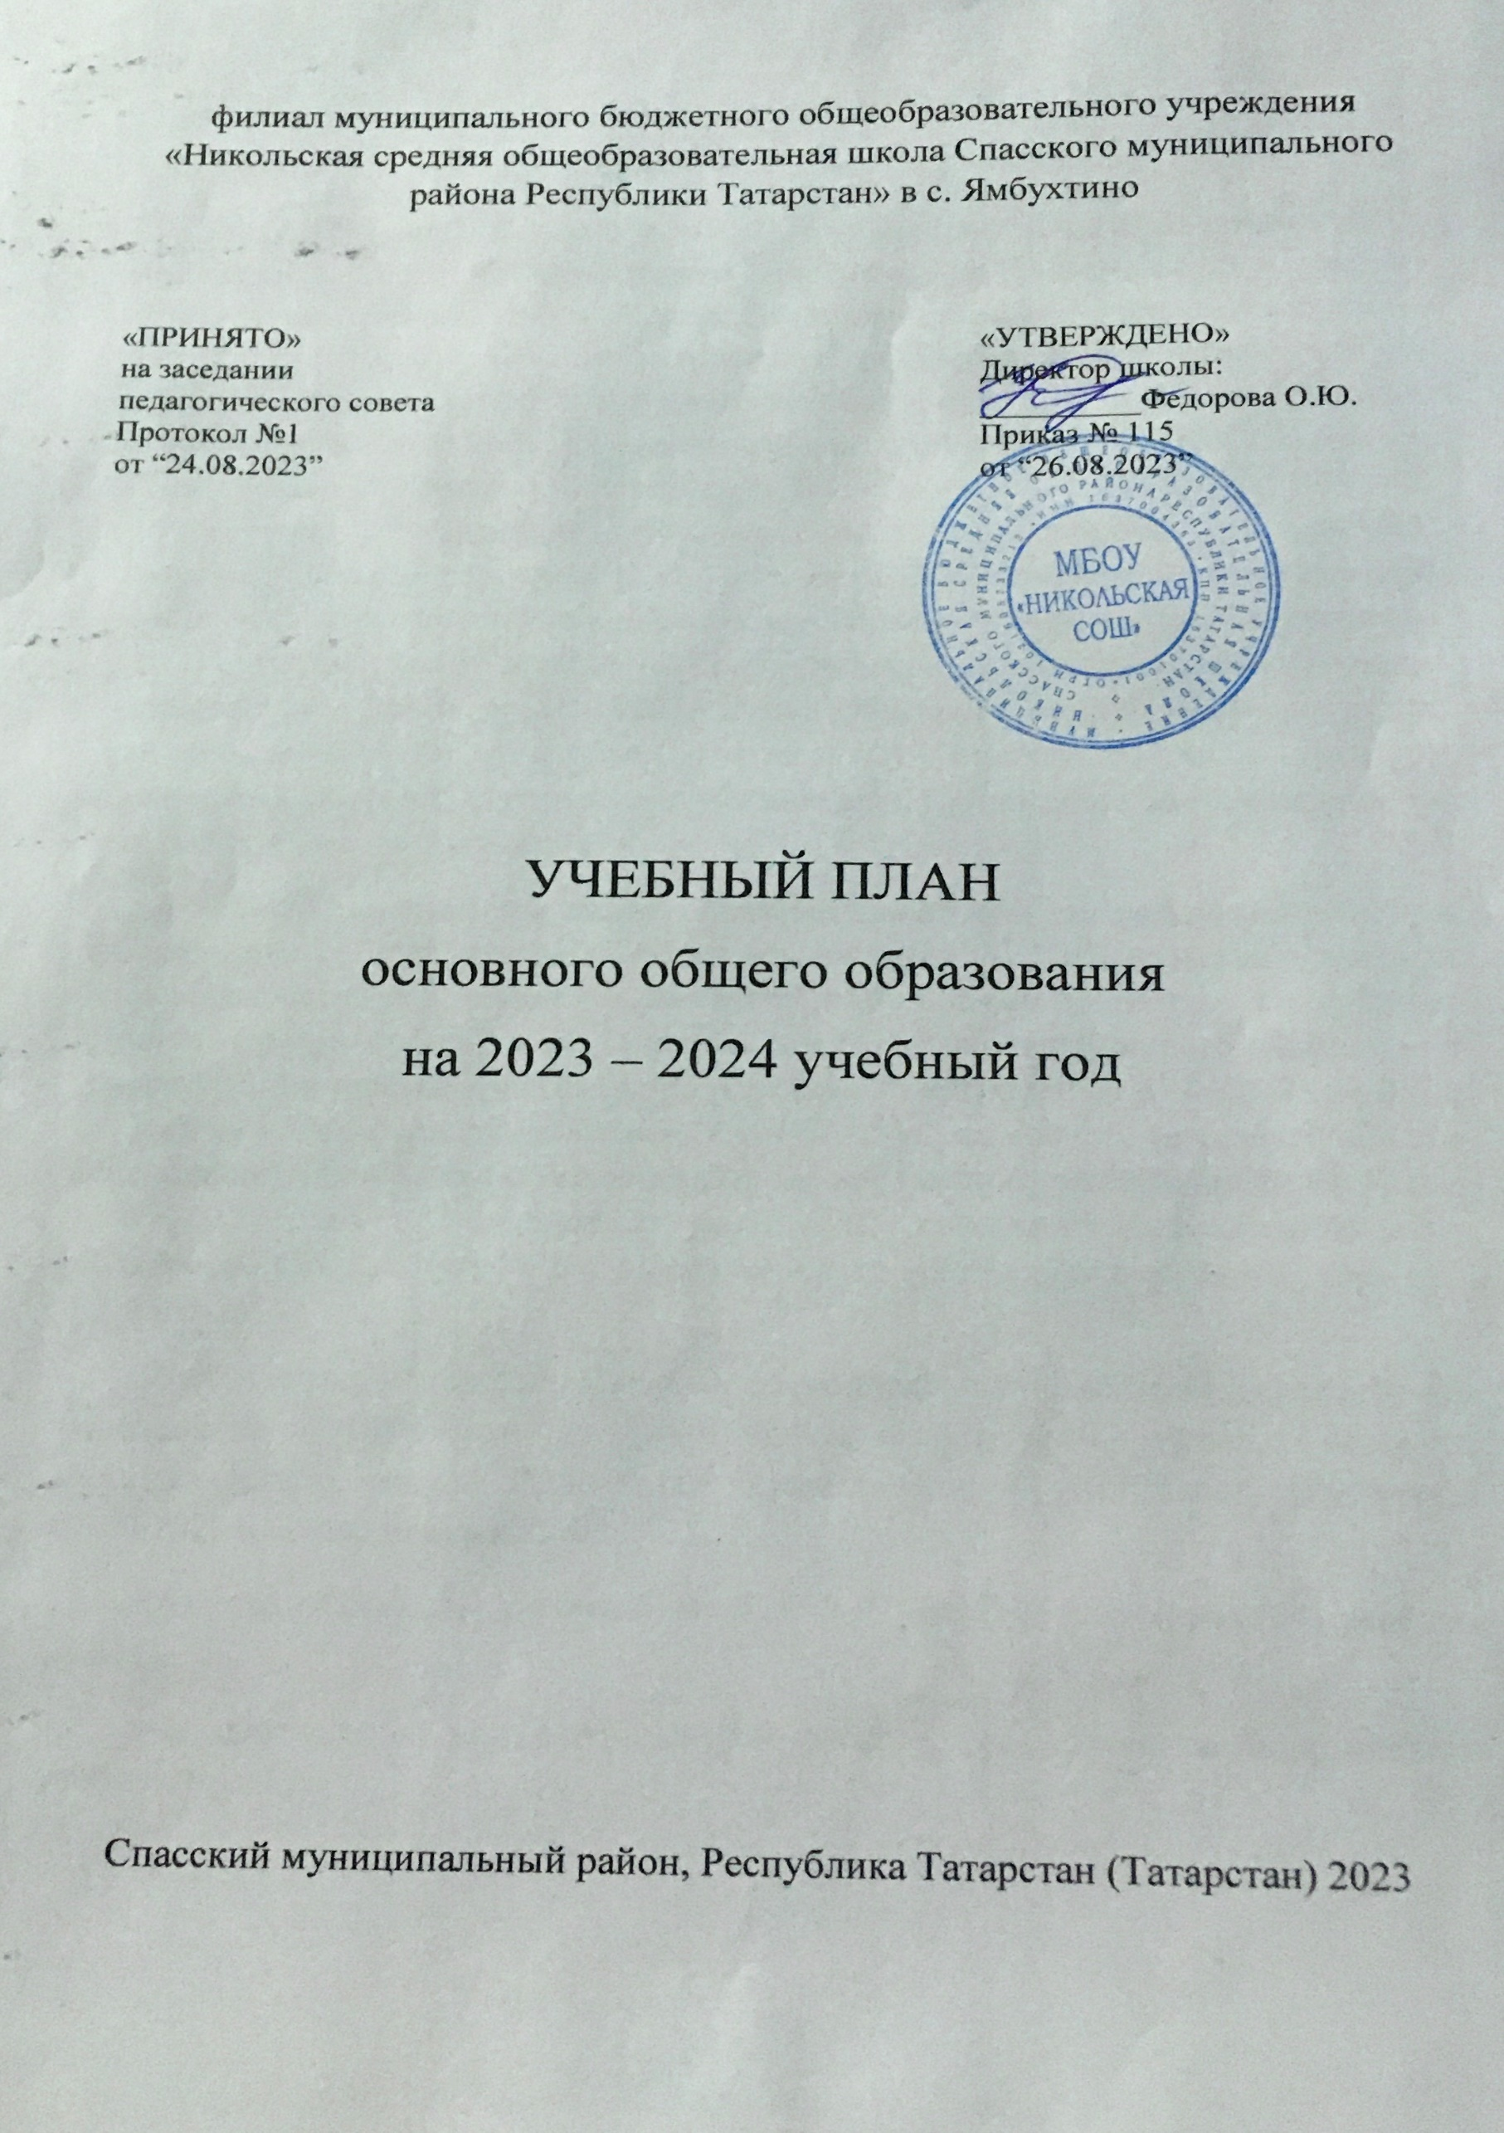

ПОЯСНИТЕЛЬНАЯ ЗАПИСКА

Учебный план основного общего образования филиала муниципального бюджетного общеобразовательного учреждения «Никольская средняя общеобразовательная школа Спасского муниципального района Республики Татарстан» в с. Ямбухтино «Ямбухтинская основная общеобразовательная школа» (далее - учебный план) для 5-9 классов, реализующих основную образовательную программу основного общего образования, соответствующую ФГОС ООО (приказ Министерства просвещения Российской Федерации от 31.05.2021 № 287 «Об утверждении федерального государственного образовательного стандарта основного общего образования»), с учетом Федеральной образовательной программой основного общего образования (приказ Министерства Просвещения РФ «Об утверждении федеральной образовательной программы основного общего образования» №370 от 18.05.2013 года) фиксирует общий объём нагрузки, максимальный объём аудиторной нагрузки обучающихся, состав и структуру предметных областей, распределяет учебное время, отводимое на их освоение по классам и учебным предметам.
Учебный план является частью образовательной программы Муниципального бюджетного общеобразовательного учреждения «Никольская средняя общеобразовательная школа» Спасского муниципального района Республики Татарстан разработанной в соответствии с ФГОС основного общего образования (приказ Министерства просвещения Российской Федерации от 31.05.2021 № 287), с учетом Федеральной образовательной программой начального общего образования (приказ Министерства просвещения Российской Федерации № 372 от 18.05.2023 года), и обеспечивает выполнение санитарно-эпидемиологических требований СП 2.4.3648-20 и гигиенических нормативов и требований СанПиН 1.2.3685-21.
Учебный год в филиале муниципального бюджетного общеобразовательного учреждения «Никольская средняя общеобразовательная школа Спасского муниципального района Республики Татарстан» в с. Ямбухтино начинается 01.09.2023 и заканчивается 25.05.2023.
Продолжительность учебного года в 5-9 классах составляет 34 учебные недели.
Учебные занятия для учащихся 5-9 классов проводятся по 6-ти дневной учебной неделе.
Максимальный объем аудиторной нагрузки обучающихся в неделю составляет в 5 классе – 32 часа, в 6 классе – 33 часа, в 7 классе – 35 часов, в 8-9 классах – 36 часов. .
Учебный план состоит из двух частей — обязательной части и части, формируемой участниками образовательных отношений. Обязательная часть учебного плана определяет состав учебных предметов обязательных предметных областей.
Часть учебного плана, формируемая участниками образовательных отношений, обеспечивает реализацию индивидуальных потребностей обучающихся. Время, отводимое на данную часть учебного плана внутри максимально допустимой недельной нагрузки обучающихся, может быть использовано: на проведение учебных занятий, обеспечивающих различные интересы обучающихся (в соответствии с учетом мнения родителей, протокол родительского собрания №1 от 21.08.2023 г.):
- в 5 классе (по 1 часу в неделю) использован для курса «Основы математической грамотности», с целю повышения математической грамотности учащихся;
- в 7 классе (по 1 часу в неделю) использованы для курса «Решаем прикладные задачи». Необходимость обусловлена тем, что решение прикладных задач развивает математическую и функциональную грамотность учащихся.
- в 8 классе (по 1 часу в неделю) использованы для курса «Читаем, размышляем, понимаем», с целью формирования у школьников специальных читательских умений: умения извлекать из текста информацию, строить на ее основании простейшие суждения.
Содержание программы по технологии с 5-8 классы была пройдена. Поэтому 1 час, выделенный на технологию целесообразно распределить так:
- 0,5 часов на историю;
- 0,5 часов в неделю на курс «Читаем, рассуждаем, понимаем».
В филиале муниципального бюджетного общеобразовательного учреждения «Никольская средняя общеобразовательная школа Спасского муниципального района Республики Татарстан» в с. Ямбухтино языком обучения является татарский язык.
По заявлению родителей (законных представителей) несовершеннолетних обучающихся осуществляется изучение родного языка и родной литературы из числа языков народов РФ. В 5-9 классах изучаются предметы «Родной язык (татарский)», «Родная литература (татарская)».
По согласию родителей (законных представителей) несовершеннолетних обучающихся и в связи с отсутствием условий изучение второго иностранного языка (немецкого) не осуществляется (протокол родительского собрания №1 от 21.08.2023 г.).
С целью профилактики переутомления в календарном учебном графике предусматривается чередование периодов учебного времени и каникул. Продолжительность каникул в течение учебного года определены в календарном учебном графике МБОУ «Никольская СОШ».
Промежуточная аттестация обучающихся осуществляется в соответствии с календарным учебным графиком.
Предметы из части, формируемой участниками образовательных отношений, являются безотметочными и оцениваются «зачет» или «незачет» по итогам года.
Сроки проведения промежуточной аттестации определяются в соответствии с календарным учебным графиком, формы и порядок проведения «Положением о формах, периодичности и порядке текущего контроля успеваемости и промежуточной аттестации обучающихся муниципального бюджетного общеобразовательного учреждения «Никольская средняя общеобразовательная школа» Спасского муниципального района Республики Татарстан».
Освоение основной образовательной программ основного общего образования завершается итоговой аттестацией.
Нормативный срок освоения основной образовательной программы основного общего образования составляет 5 лет.

УЧЕБНЫЙ ПЛАН

Предметная область | Учебный предмет | Количество часов в неделю
Предметная область | Учебный предмет | 5 | 6 | 7 | 8 | 9
Обязательная часть
Русский язык и литература | Русский язык | 5 | 6 | 4 | 3 | 3
Русский язык и литература | Литература | 3 | 3 | 2 | 2 | 3
Родной язык и родная литература | Родной язык (татарский) | 3 | 3 | 3 | 3 | 3
Родной язык и родная литература | Родная литература (татарская) | 1 | 1 | 1 | 1 | 1
Иностранные языки | Иностранный язык (английский) | 3 | 3 | 3 | 3 | 3
Математика и информатика | Математика | 5 | 5 | 0 | 0 | 0
Математика и информатика | Алгебра | 0 | 0 | 3 | 3 | 3
Математика и информатика | Геометрия | 0 | 0 | 2 | 2 | 2
Математика и информатика | Вероятность и статистика | 0 | 0 | 1 | 1 | 1
Математика и информатика | Информатика | 0 | 0 | 1 | 1 | 1
Общественно-научные предметы | История | 2 | 2 | 2 | 2 | 2,5
Общественно-научные предметы | Обществознание | 0 | 1 | 1 | 1 | 1
Общественно-научные предметы | География | 1 | 1 | 2 | 2 | 2
Естественно-научные предметы | Физика | 0 | 0 | 2 | 2 | 3
Естественно-научные предметы | Химия | 0 | 0 | 0 | 2 | 2
Естественно-научные предметы | Биология | 1 | 1 | 1 | 2 | 2
Искусство | Изобразительное искусство | 1 | 1 | 1 | 0 | 0
Искусство | Музыка | 1 | 1 | 1 | 1 | 0
Технология | Технология | 2 | 2 | 2 | 1 | 0
Физическая культура и основы безопасности жизнедеятельности | Физическая культура | 2 | 2 | 2 | 2 | 2
Физическая культура и основы безопасности жизнедеятельности | Основы безопасности жизнедеятельности | 0 | 0 | 0 | 1 | 1
Основы духовно-нравственной культуры народов России | Основы духовно-нравственной культуры народов России | 1 | 1 | 0 | 0 | 0
Итого |  | 31 | 33 | 34 | 35 | 36
Часть, формируемая участниками образовательных отношений
Наименование учебного курса
Основы математической грамотности |  | 1 | 0 | 0 | 0 | 0
Решаем прикладные задачи |  | 0 | 0 | 1 | 0 | 0
Читаем, рассуждаем, понимаем |  | 0 | 0 | 0 | 1 | 0,5
Итого |  | 1 | 0 | 1 | 1 | 0
ИТОГО недельная нагрузка |  | 32 | 33 | 35 | 36 | 36
Количество учебных недель |  | 34 | 34 | 34 | 34 | 34
Всего часов в год |  | 1088 | 1122 | 1190 | 1224 | 1224

План внеурочной деятельности (недельный)
филиал муниципального бюджетного общеобразовательного учреждения «Никольская средняя общеобразовательная школа Спасского муниципального района Республики Татарстан» в с. Ямбухтино
Учебные курсы | Количество часов в неделю
Учебные курсы | 5 | 6 | 7 | 8 | 9
Подвижные игры | 1 | 1 | 1 | 1 | 1
Финансовая грамотность | 1 | 1 | 1 | 1 | 1
Разговоры о важном | 1 | 1 | 1 | 1 | 1
Юные инспектора движения | 1 | 1 | 1 | 1 | 1
Семьеведение | 0.25 | 0.25 | 0.25 | 0.25 | 0.25
Трудовые и экологические акции, волонтерство | 0.75 | 0.75 | 0.75 | 0.75 | 0.75
Россия- мои горизонты (профориентационный урок) | 0 | 1 | 1 | 1 | 1
Проектная деятельность | 1 | 1 | 1 | 1 | 1
Говорим и пишем правильно | 1 | 0 | 0 | 0 | 0
внеурочная деятельность, направленная на реализацию комплекса воспитательных мероприятий ) | 2 | 2 | 2 | 2 | 2
внеурочную деятельность, направленная на организационное обеспечение учебной деятельности (организационные собрания, взаимодействие с родителями по обеспечению успешной реализации образовательной программы и другие) | 1 | 1 | 1 | 1 | 1
ИТОГО недельная нагрузка | 10 | 10 | 10 | 10 | 10

Приложение к Учебному плану
МБОУ «Никольская СОШ»
на 2023-2024 учебный год
Приказ № 115 от 26.08.2023 г.
Формы промежуточной аттестации в 5-9 классах
Учебные предметы, курсы | Классы
Учебные предметы, курсы | 5 | 6 | 7 | 8 | 9
Русский язык | ДГЗ/ГО | ВПР/ГО | ДГЗ/ГО | Т/ГО | Соч/ГО
Литература | ОЧГ/ГО | ОЧГ/ГО | ОЧГ/ГО | ОЧГ/ГО | Т/ГО
Родной язык (тат) | ДГЗ/ГО | ДГЗ/ГО | ДГЗ/ГО | ДГЗ/ГО | ДГЗ/ГО
Родная литература (татарская) | ОЧГ/ГО | ОЧГ/ГО | ОЧГ/ГО | ОЧГ/ГО | ОЧГ/ГО
Иностранный язык (английский) | КР/ГО | КР/ГО | КР/ГО | КР/ГО | КР/ГО
Математика | КР/ГО | ВПР/ГО | - | - | -
Алгебра | - | - | КР/ГО | КР/ГО | КР/ГО
Геометрия | - | - | КР/ГО | КР/ГО | КР/ГО
Вероятность и статистика | - | - | КР/ГО | КР/ГО | КР/ГО
Информатика | - | - | ПР/ГО | ПР/ГО | ПР/ГО
История | Т/ГО | Т/ГО | Т/ГО | Т/ГО | Т/ГО
Обществознание | - | Т/ГО | Т/ГО | Т/ГО | Т/ГО
География | Т/ГО | Т/ГО | Т/ГО | Т/ГО | Т/ГО
Биология | Т/ГО | ВПР/ГО | Т/ГО | Т/ГО | Т/ГО
Физика | - | - | КР/ГО | КР/ГО | КР/ГО
Химия | - | - | - | КР/ГО | КР/ГО
Музыка | ТР/ГО | ТР/ГО | ТР/ГО | ТР/ГО | -
ИЗО | ТР/ГО | ТР/ГО | ТР/ГО | - | -
Технология | Т/ГО | Т/ГО | Т/ГО | Т/ГО | -
Физическая культура | СН/ГО | СН/ГО | СН/ГО | СН/ГО | СН/ГО
ОБЖ | - | - | - | Т/ГО | Т/ГО
ОДНКНР | ПрР/ГО | ПрР/ГО | - | - | -
«Основы математической грамотности» | З | - | - | - | -
«Читаем, рассуждаем, понимаем» | - | - | - | З | З
«Решаем прикладные задачи» | - | - | З | З

ГО – годовая оценка
ДГЗ - диктант с грамматическим заданием
ОЧГ - основы читательской грамотности
Т - тестирование
КР - контрольная работа
ПР – практическая работа
З-зачет
ТР – творческая работа
ЗР – защита реферата
ЗП – защита проекта
Б – ответ по билетам (теория + практика)
С – сочинение
СН-сдача нормативов
ПрР – проверочная работа

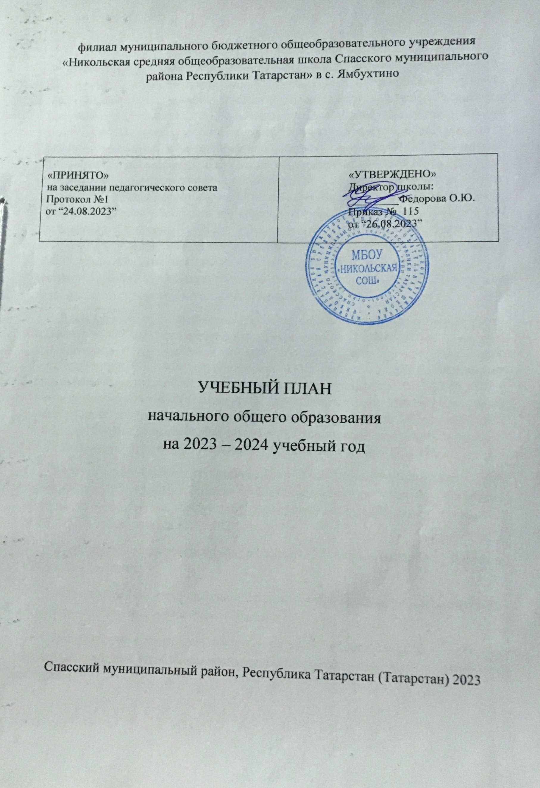

ПОЯСНИТЕЛЬНАЯ ЗАПИСКА
Учебный план начального общего образования филиала муниципального бюджетного общеобразовательного учреждения «Никольская средняя общеобразовательная школа» Спасского муниципального района Республики Татарстан в с. Ямбухтино «Ямбухтинская основная общеобразовательная школа» (далее - учебный план) для 1-4 классов, реализующих основную образовательную программу начального общего образования, соответствующую ФГОС НОО (приказ Министерства просвещения Российской Федерации от 31.05.2021 № 286 «Об утверждении федерального государственного образовательного стандарта начального общего образования»), с учетом Федеральной образовательной программы начального общего образования (Приказ Министерства просвещения Российской Федерации «Об утверждении Федеральной образовательной программы начального общего образования» № 372 от 18.05.2023 года) фиксирует общий объём нагрузки, максимальный объём аудиторной нагрузки обучающихся, состав и структуру предметных областей, распределяет учебное время, отводимое на их освоение по классам и учебным предметам.
Учебный план является частью образовательной программы муниципального бюджетного общеобразовательного учреждения «Никольская средняя общеобразовательная школа» Спасского муниципального района Республики Татарстан, разработанной в соответствии с ФГОС начального общего образования (приказ Министерства просвещения Российской Федерации от 31.05.2021 № 286), с учетом Федеральной образовательной программой начального общего образования (приказ Министерства просвещения Российской Федерации № 372 от 18.05.2023 года), и обеспечивает выполнение санитарно-эпидемиологических требований СП 2.4.3648-20 и гигиенических нормативов и требований СанПиН 1.2.3685-21.
Учебный год в филиале муниципального бюджетного общеобразовательного учреждения «Никольская средняя общеобразовательная школа» Спасского муниципального района Республики Татарстан» в с. Ямбухтино начинается 01.09.2023 и заканчивается 25.05.2024.
Продолжительность учебного года в 1 классе - 33 учебные недели во 2-4 классах – 34 учебных недели.
Максимальный объем аудиторной нагрузки обучающихся в неделю составляет в 1 классе - 21 час, во 2 – 4 классах – 26 часов .
Образовательная недельная нагрузка распределяется равномерно в течение учебной недели, при этом объем максимально допустимой нагрузки в течение дня составляет:
- для обучающихся 1-х классов - не превышает 4 уроков и один раз в неделю -5 уроков.
- для обучающихся 2-4 классов - не более 5 уроков.
Распределение учебной нагрузки в течение недели строится таким образом, чтобы наибольший ее объем приходился на вторник и (или) среду. На эти дни в расписание уроков включаются предметы, соответствующие наивысшему баллу по шкале трудности либо со средним баллом и наименьшим баллом по шкале трудности, но в большем количестве, чем в остальные дни недели.
Изложение нового материала, контрольные работы проводятся на 2 - 4-х уроках в середине учебной недели. Продолжительность урока (академический час) составляет 45 минут, за исключением 1 класса.
Обучение в 1-м классе осуществляется с соблюдением следующих дополнительных требований:
- учебные занятия проводятся по 5-дневной учебной неделе и только в первую смену;
- использование «ступенчатого» режима обучения в первом полугодии (в сентябре, октябре - по 3 урока в день по 35 минут каждый, в ноябре-декабре - по 4 урока по 35 минут каждый; январь - май - по 4 урока по 40 минут каждый).
- Продолжительность выполнения домашних заданий составляет во 2-3 классах - 1,5 ч., в 4 классах - 2 ч.
С целью профилактики переутомления в календарном учебном графике предусматривается чередование периодов учебного времени и каникул. Продолжительность каникул в течение учебного года определены в календарном учебном графике МБОУ «Никольская СОШ».
Учебные занятия для учащихся 2-4 классов проводятся по 6-и дневной учебной неделе.
Учебный план состоит из двух частей — обязательной части и части, формируемой участниками образовательных отношений. Обязательная часть учебного плана определяет состав учебных предметов обязательных предметных областей.
Часть учебного плана, формируемая участниками образовательных отношений, обеспечивает реализацию индивидуальных потребностей обучающихся. Время, отводимое на данную часть учебного плана внутри максимально допустимой недельной нагрузки обучающихся, использовано на проведение учебных занятий, обеспечивающих различные интересы обучающихся (в соответствии с учетом мнения родителей, протокол родительского собрания №1 от 21.08.2023 г.):
- во 2-4 классах (по 1 часу в неделю) использованы для курса «Читаем, размышляем, понимаем», с целью формирования у школьников специальных читательских умений: умения извлекать из текста информацию, строить на ее основании простейшие суждения.
- во 2-3 классах (по 1 часу в неделю) использованы для курса «Решаем логические задачи» с целю повышения математической грамотности учащихся.
Двигательная активность обеспечивается за счёт внеурочной деятельности.
В филиале муниципального бюджетного общеобразовательного учреждения «Никольская средняя общеобразовательная школа» Спасского муниципального района Республики Татарстан в с. Ямбухтино языком обучения является татарский язык.
По заявлению родителей (законных представителей) несовершеннолетних обучающихся осуществляется изучение родного языка и родной литературы из числа языков народов РФ, государственных языков республик РФ. В 1-4 классах изучаются предметы «Родной язык (татарский)», «Литературное чтение на родном (татарском) языке.
При изучении предметной области «Основы религиозных культур и светской этики» выбор одного из учебных модулей осуществляются по заявлению родителей (законных представителей) несовершеннолетних обучающихся. В 4 классе был выбран модуль «Основы светской этики» (Протокол родительского собрания №4 от 24.05.2023 г.).
Промежуточная аттестация обучающихся осуществляется в соответствии с календарным учебным графиком.
Предметы из части, формируемой участниками образовательных отношений, являются безотметочными и оцениваются «зачет» или «незачет» по итогам года.
Сроки проведения промежуточной аттестации определяются в соответствии с календарным учебным графиком, формы и порядок проведения «Положением о формах, периодичности и порядке текущего контроля успеваемости и промежуточной аттестации обучающихся муниципального бюджетного общеобразовательного учреждения «Никольская средняя общеобразовательная школа» Спасского муниципального района Республики Татарстан».
Оценивание младших школьников в течение первого года обучения осуществляются в форме словесных качественных оценок на критериальной основе, в форме письменных заключений учителя, по итогам проверки самостоятельных работ.
Нормативный срок освоения ООП НОО составляет 4 года.

УЧЕБНЫЙ ПЛАН

Предметная область | Учебный предмет | Количество часов
Предметная область | Учебный предмет | 1 | 2 | 3 | 4
Обязательная часть
Русский язык и литературное чтение | Русский язык | 4/132 | 4/136 | 4/136 | 4/136
Русский язык и литературное чтение | Литературное чтение | 3/99 | 3/102 | 3/102 | 3/102
Родной язык и литературное чтение на родном языке | Родной язык и (или) государственный язык республики Российской Федерации | 2/66 | 3/102 | 3/102 | 3/102
Родной язык и литературное чтение на родном языке | Литературное чтение на родном языке | 1/33 | 1/33 | 1/33 | 1/33
Иностранный язык | Иностранный язык | 0 | 2/68 | 2/68 | 2/68
Математика и информатика | Математика | 4/132 | 4/136 | 4/136 | 4/136
Обществознание и естествознание ("окружающий мир") | Окружающий мир | 2/66 | 2/68 | 2/68 | 2/68
Основы религиозных культур и светской этики | Основы религиозных культур и светской этики | 0 | 0 | 0 | 1/34
Искусство | Изобразительное искусство | 1/33 | 1/34 | 1/34 | 1/34
Искусство | Музыка | 1/33 | 1/34 | 1/34 | 1/34
Технология | Технология | 1/33 | 1/34 | 1/34 | 1/34
Физическая культура | Физическая культура | 2/66 | 2/68 | 2/68 | 2/68
Итого |  | 21 | 24 | 24 | 25
Часть, формируемая участниками образовательных отношений
Наименование учебного курса
Читаем, рассуждаем, понимаем |  | 0 | 1 | 1 | 1
Решаем логические задачи |  | 0 | 1 | 1 | 0
Итого |  | 0 | 2 | 2 | 1
ИТОГО недельная нагрузка |  | 21 | 26 | 26 | 26
Количество учебных недель |  | 33 | 34 | 34 | 34
Всего часов в год |  | 693 | 884 | 884 | 884

План внеурочной деятельности (недельный)
филиал муниципального бюджетного общеобразовательного учреждения «Никольская средняя общеобразовательная школа Спасского муниципального района Республики Татарстан» в с. Ямбухтино
Учебные курсы | Количество часов в неделю
Учебные курсы | 1 | 2 | 3 | 4
Разговоры о важном | 1 | 1 | 1 | 1
Весёлый английский | 1 | 0 | 0 | 0
Подвижные игры | 1 | 1 | 1 | 1
Становлюсь грамотным читателем: читаю, думаю, понимаю | 1 | 1 | 1 | 1
Рукотворный мир | 0 | 1 | 1 | 1
Выразительное чтение | 1 | 1 | 1 | 1
В мире музыкальных звуков | 1 | 1 | 1 | 1
Моя информационная культура | 0 | 0 | 1 | 1
ИТОГО недельная нагрузка | 6 | 6 | 7 | 7

Приложение к Учебному плану
МБОУ «Никольская СОШ»
на 2023-2024 учебный год
Приказ № 115 от 26.08.2023 г.

Формы промежуточной аттестации в 1-4 классах
Учебные предметы,  курсы | Классы
Учебные предметы,  курсы | 1 | 2 | 3 | 4
Русский язык | КС | ДГЗ/ГО | ДГЗ/ГО | ВПР/ГО
Литературное чтение | ОЧГ | ОЧГ/ГО | ОЧГ/ГО | ОЧГ/ГО
Родной язык (татарский) | КС | ДГЗ/ГО | ДГЗ/ГО | ДГЗ/ГО
Литературное чтение на родном языке (татарском) | ОЧГ | ОЧГ/ГО | ОЧГ/ГО | ОЧГ/ГО
Иностранный язык (англ.) | - | КР/ГО | КР/ГО | КР/ГО
Математика и информатика | КР | КР/ГО | КР/ГО | КР/ГО
Обществознание и естествознание (Окруж.мир) | ТР | Т/ГО | Т/ГО | ВПР/ГО
ОРКСЭ | - | - | - | Т/ С
Искусство (Музыка) | ТР | Т/ГО | Т/ГО | Т/ГО
Искусство (ИЗО) | ТР | ТР/ГО | ТР/ГО | ТР/ГО
Технология | ТР | Т/ГО | Т/ГО | Т/ГО
Физическая культура | СН | СН/ГО | СН/ГО | СН/ГО
«Читаем, размышляем, понимаем» | - | - | З | З
«Решаем логические задачи» | - | З | - | -

ГО – годовая оценка КС- контрольное списывание УС- устный счет ДГЗ- диктант с грамматическим заданием ОЧГ- основы читательской грамотности КР- контрольная работа Т-тестирование ТР – творческая работа С- собеседование СН- сдача нормативов З-зачет

